Les 149
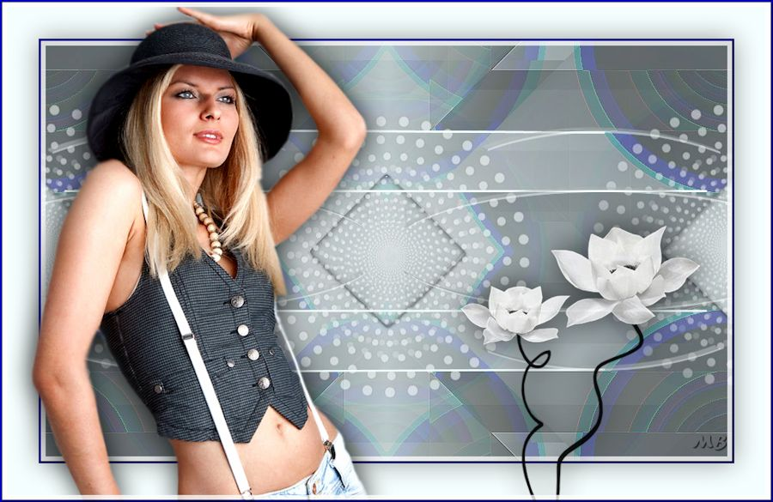

Benodigdheden
Materiaal
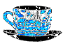
De tube is gemaakt door Kamalini
Haar tube`s kun je hier. down loaden.

Filter.
AAA Frames---Foto Frame
Alien Skin Eye Candy 5: Impact

Gebruik de aanwijzer om aan te geven waar je bent gebleven.
Kleuren Voorgrondkleur #ffffff ---Achtergrondkleur #253039.

1.
Bestand---Nieuw---Nieuwe afbeelding
Breedte 900---Hoogte 500

2.
Selecties---Alles selecteren

3.
Open---Achtergrond-149.pg

4.
Bewerken---Kopiëren
Bewerken---Plakken in de selectie op je werkvel.

5.
Selecties---Niets selecteren

6.
Lagen---Nieuwe rasterlaag.

7.
Vul met je witte voorgrondkleur.

8.
Open---masker-mb-149.jpg
Klik rechtsboven op de min.

9.
Lagen---Nieuwe maskerlaag---Uit afbeelding
Masker---mb-149.jpg
Luminantie van bron aangevinkt
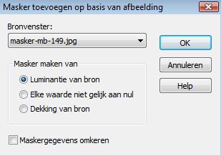
10.
Lagen---Samenvoegen---Groep samenvoegen.

11.
Aanpassen---Scherpte---Verscherpen.

12.
Pak je gereedschap pen.
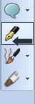
Modus---zie voorbeeld zwarte pijltje---(Polylijnen tekenen)---Op vector maken
Lijnstijl---Effen---Breedte 3---Anti-alias
Houd de shiftknop ingedrukt en trek de twee lijntjes----zie printscreen.
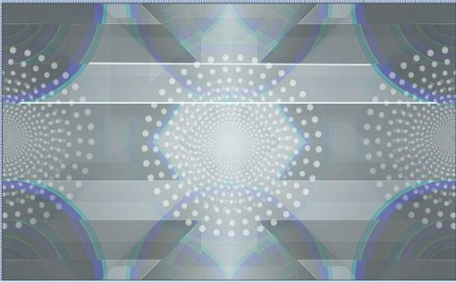
13.
Lagen----Vector 1---Omzetten in rasterlaag.
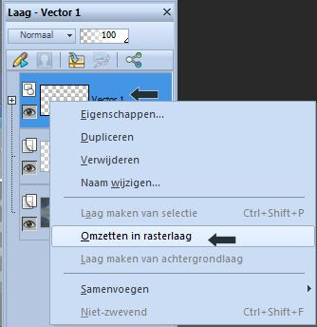
14.
Lagen---Dupliceren
Afbeelding---Omdraaien.

15.
Lagen---Samenvoegen---Omlaag samenvoegen.
Lagen---Dupliceren

16.
Effecten---Geometrische effecten--- Cirkel---Transparant

17.
Effecten---Afbeeldingseffecten---Verschuiving---280---0

18.
Lagen---Dupliceren

19.
Afbeelding---Spiegelen

20.
Lagen---Samenvoegen---Omlaag samenvoegen.

21.
Effecten---Insteekfilters---Alien Skin Eye Candy 5: Impact---Extrude
Settings---Small Offset-30 Degrees from left.
Basic---Extrude Distance (pixels) 7.75
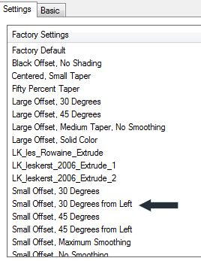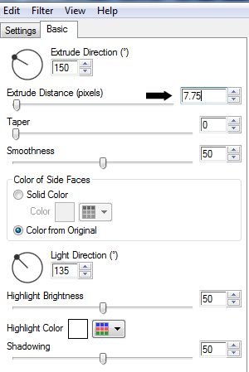
22.
Lagen---Eigenschappen---Dekking---53.

23.
Selecties---Selectie laden/opslaan---Selectie laden vanaf schijf--- mb-149-1
Actief in je lagenpalet----Raster 1 (onderste laag)

24.
Selecties---Laag maken van selectie.

25.
Selecties---Niets selecteren
Effecten---Insteekfilters---Alien Skin Eye Candy 5:Impact---Glas
Settings ---Clear.

26.
Lagen---Dupliceren

27.
Effecten---Afbeeldingseffecten---Verschuiving---455---0

28.
Lagen---Dupliceren
Afbeelding---Spiegelen.

29.
Lagen---Samenvoegen---Alle lagen samenvoegen

30.
Effecten---Insteekfilters---AAA Frames---Foto Frame
2---0---0---6---min 255---min 255---85---77.
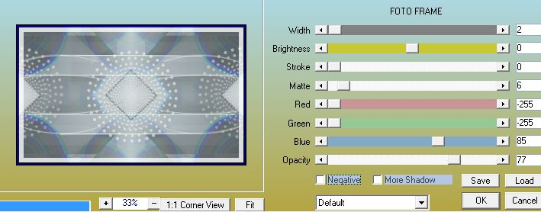
31.
Selecties---Alles selecteren

32.
Afbeelding---Randen toevoegen---50 pixels---wit

33.
Effecten---3D-effecten---Slagschaduw---0---0---40---50---kleur zwart.

34.
Selecties---Niets selecteren.

35.
Open Tube---Kamalini-192.(kopie2 van raster 1)
Bewerken---Kopiëren
Bewerken---Plakken als nieuwe laag op je werkvel

36.
Afbeelding---Formaat wijzigen---78%
Formaat van alle lagen wijzigen niet aangevinkt.

37.
Aanpassen---Scherpte---Verscherpen

38.
Effecten---3D-effecten---Slagschaduw---0---0---80---50---kleur zwart.

39.
Open Tube---Alies-869—White flowers.
Bewerken---Kopiëren
Bewerken---Plakken als nieuwe laag op je werkvel

40.
Afbeelding---Formaat wijzigen---80%

41.
Aanpassen---Scherpte---Verscherpen

42.
Effecten---3D-effecten---Slagschaduw---0---0---40---50---kleur zwart.

43.
Aanpassen---Eenstaps fotocorrectie.

44.
Lagen---Samenvoegen---Alle lagen samenvoegen

45.
Effecten---Insteekfilters---AAA Frames---Foto Frame
2---0---0---6---min 255---min 255---85---77.
46.
Lagen---Nieuwe rasterlaag.
Plaats je watermerk.
Lagen---Samenvoegen---Alle lagen samenvoegen.
Opslaan als JPG.
Veel plezier met deze les.
Mieke

